Schulversuchspraktikum
Anne Steinkuhle
Sommersemester 2013
Klassenstufen 11 & 12

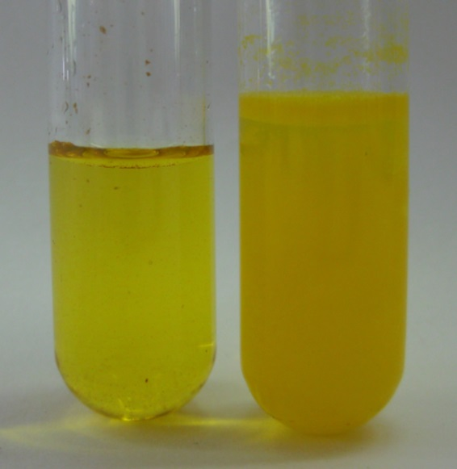

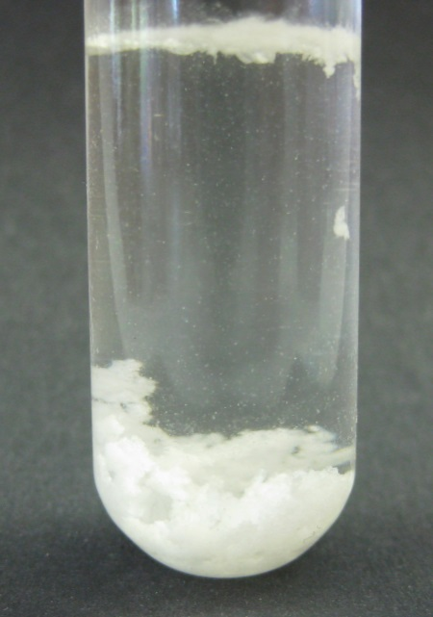

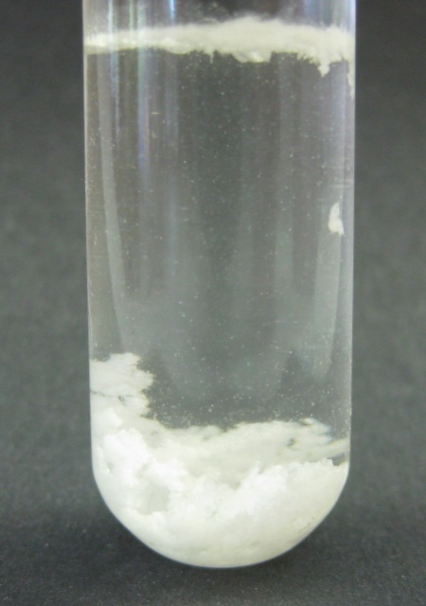
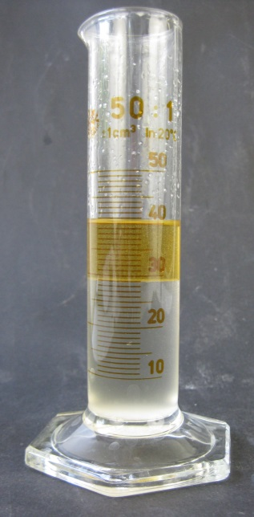
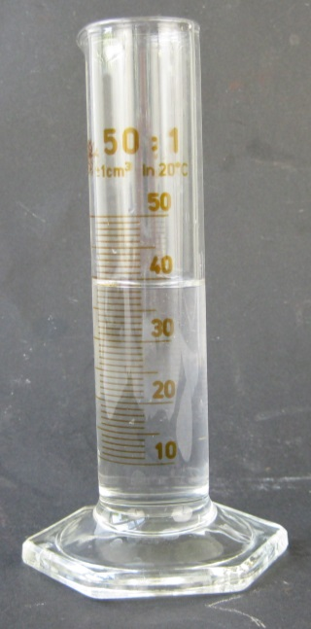

Alkanone

Auf einen Blick:
In dem folgenden Protokoll zu dem Thema Alkanone (Ketone) für die Jahrgangsstufe 11 und 12 werden drei Lehrer und drei Schülerversuche vorgestellt, die sich an die Darstellung von Aceton, den Nachweis von Ketonen und die Unterscheidung von Ketonen und Aldehyden richten. Darüber hinaus werden Struktur-Eigenschafts-Beziehungen von Ketonen am Beispiel der Löslichkeit aufgezeigt und die Reaktionsmöglichkeiten der Additionsreaktion und Kondensationsreaktion u.a. im Rahmen eines Arbeitsblattes vorgestellt.

Inhalt

1 Beschreibung des Themas und zugehörige Lernziele 2
2 Alltagsrelevanz und didaktische Reduktion 2
3 Lehrerversuche 3
3.1 V 1 – Darstellung von Aceton aus Propan-2-ol 3
3.2 V 2 – Darstellung von Aceton aus Calciumacetat 5
3.3 V 3 – Nachweis von Ketonen 6
4 Schülerversuche 8
4.1 V 4 – Löslichkeit von Ketonen 8
4.2 V 5 – Der Aussalzeffekt 9
4.3 V 6 – Unterscheidung von Ketonen und Aldehyden 11
4.4 V 7 – Bildung von Kristallen mit Aceton 13
5 Reflexion des Arbeitsblattes 16
5.1 Erwartungshorizont (Kerncurriculum) 16
5.2 Erwartungshorizont (Inhaltlich) 16

Beschreibung des Themas und zugehörige Lernziele
Akanole (Ketone) zeichnen sich durch ihre nicht endständige Carbonylgruppe aus, die jedoch im Gegensatz zur endständigen Carbonylgruppe der Aldehyde nicht partiell oxidiert werden kann. Ebenso wie Alkohole sind Carbonylgruppen schwache Lewis-Basen, da der Sauerstoff zwei freie Elektronenpaare trägt. Das Carbonyl-Kohlenstoff-Atom hat aufgrund des elektronenziehenden Sauerstoffs einen elektrophilen Charakter. Durch die polare Ketogruppe und die unpolaren Alkylreste sind Ketone sowohl in Wasser als auch in Öl löslich. Die Darstellung von Ketonen erfolgt meist aus sekundären Alkoholen, es kann jedoch auch die thermische Zersetzung von Calciumactat verwendet werden. Im Gegensatz zu Aldehyden sind Ketone weniger reaktionsfreudig, da das Carbonyl-Kohlenstoff-Atom einen weniger elektrophilen Charakter hat und neigen nicht zur Polymerisation. Zu den wichtigsten Reaktionen zählen Additions- und Kondensationsreaktionen.
Im Kerncurriculum wird im Basiskonzept Stoff-Teilchen genannt, dass die SuS die Molekülstruktur und die funktionelle Gruppen von Alkanonen beschreiben sollen und die Stoffeigenschaften (Löslichkeit) anhand der zwischenmolekularen Wechselwirkungen erklären können sollen (FW). Darüber hinaus sollen sie Nachweisreaktionen durchführen (EG) und die Fehling-Probe als Nachweise für reduzierend wirkende organische Verbindungen beschreiben (FW). Im Basiskonzept Struktur-Eigenschaft sollen die SuS anhand funktioneller Gruppen die Reaktionsmöglichkeiten organischer Moleküle beschreiben (FW) und Experimente für einen Syntheseweg zur Überführung einer Stoffklasse in eine andere planen (EG). Als Ergänzung zum Basiskonzept Stoff-Teilchen wird genannt, dass die SuS Experimente zur Identifizierung einer Stoffklasse planen und durchführen sollen und die Reaktionstypen der Substitution, Addition, Eliminierung und Kondensation unterscheiden können sollen.
Die im Folgenden vorgestellten Experimente zeigen Möglichkeiten der Darstellung von Aceton durch Oxidation eines sekundären Alkohols (V 1) und durch thermische Zersetzung von Calciumacetat (V 2) auf. Darüber hinaus werden Nachweise für Ketone (V3) und zur Unterscheidung von Ketonen und Aldehyden (V 6) dargestellt. Versuch 4 und 5 zeigen die Eigenschaft der Löslichkeit in Wasser und Öl und den Aussalzeffekt. Kondensations- und Additionsreaktionen als wichtigste Reaktionstypen von Ketonen werden in V 3 und V 7 vorgestellt.

Alltagsrelevanz und didaktische Reduktion
Ketone gehören zu den wichtigsten Vertretern der organischen Stoffgruppen. Sie werden vornehmlich in der Lack- und Kunststoffindustrie eingesetzt. Besonderes Propan-2-on, Butan-2-on und Cyclohexanon gehören zu den am meisten hergestellten Chemikalien. Aceton und Ethylmethylketon stellen die wichtigsten Lösungsmittel dar, während Cyclohexanon vorwiegend zu Herstellung von Caprolactam – ein Zwischenprodukt der Nylonherstellung – dient. Ketone werden auch zur Herstellung von Medikamenten, Farbstoffen, Riechstoffen, Aromastoffen, Schädlingsbekämpfungsmitteln oder Kunststoffen verwendet.
Die Vielfalt an möglichen Reaktionen von Ketonen wird in dem vorliegenden Protokoll auf Additions- und Kondensationsreaktionen beschränkt. Es wird der Fokus darauf gelegt wesentliche Struktur-Eigenschafts-Beziehungen von Ketonen, wie die Löslichkeit, zu zeigen und Nachweise von Ketonen und Aldehyden vergleichend vorzustellen.
Die SuS sollen hierbei lernen, die Reaktionsmöglichkeiten und Nachweisreaktionen von Ketonen anhand ihrer Kenntnisse zur funktionellen Gruppe der Ketone zu beschreiben und die Eigenschaften von Ketonen aus ihrer Struktur herzuleiten.

Lehrerversuche

V 1 – Darstellung von Aceton aus Propan-2-ol
Aus dem Alkohol Propan-2-ol kann durch Oxidation mit Kaliumpermanganat Aceton gewonnen werden. Die SuS sollten hierzu Kenntnisse von den funktionellen Gruppen von Alkoholen und Ketonen aufweisen.

Gefahrenstoffe
Propan-2-ol |  |  | H: 225-319-336 |  |  | P: 210-233-305+351+338
Kaliumpermanganat |  |  | H: 272-302-410 |  |  | P: 210-273
Destilliertes Wasser |  |  | H: - |  |  | H: -
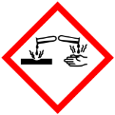 | 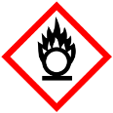 |  |  |  |  |  |  | 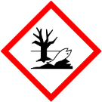

Materialien: Destillationsapparatur: 2 Rundkolben (250 mL), Destillierbrücke mit Kühler, 2 Wasserschläuche, Thermometer, Glasstopfen; Bunsenbrenner, Stativmaterial
Chemikalien: Propan-2-ol, Kaliumpermanganat, destilliertes Wasser
Durchführung: 10 mL Propan-2-ol werden mit 2 mL Wasser und einer Spatelspitze Kaliumpermanganat versetzt. Nun wird die Lösung in einer Destillationsapparatur zum Sieden gebracht.
Beobachtung: Die magentafarbene Lösung kann leicht zum Sieden gebracht werden. Es entsteht ein brauner Feststoff und ein klares Destillat geht in der Destillierbrücke über.
Das Destillat hat einen markanten Geruch und kann mit der Nachweisreaktion aus V 3 als Keton nachgewiesen werden.
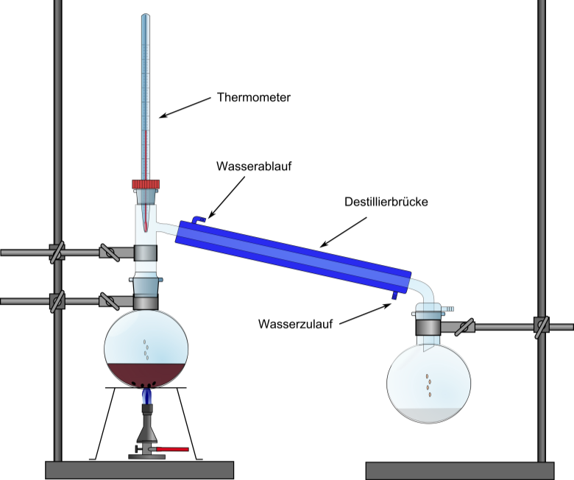
Abb. 1 - Destillationsapparatur zur Darstellung von Aceton aus Propan-2-ol
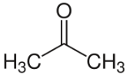
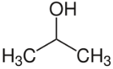
Deutung: Propan-2-ol wird durch Kaliumpermanganat unter Bildung von Braunstein zu Aceton oxidiert.
5 _{(aq)} + 2MnO₄ ⁻ _{(aq)} + 6H⁺_{(aq)} 5 _{(aq)} +2Mn²⁺_{(aq)} + 8H₂O_{(l)}
Entsorgung: Die Reste sind im Behälter für Säure-Base-Abfälle zu entsorgen.
Literatur: H. Keune, M. Just, Chemische Schulexperimente, Band 2, Organische Chemie, Cornelsen Volk und Wissen (2009), S. 133.

Unterrichtsanschlüsse Der Versuch kann zur Einführung in die Stoffgruppe der Ketone genutzt werden, um zu zeigen, dass diese durch Oxidation von Alkoholen gebildet werden können. Das Produkt kann anschließend mit der Nachweisreaktion aus V 3 als Keton identifiziert werden. Eine alternative Darstellung von Ketonen bietet V 2. Der Versuch kann auch als Schülerversuch durchgeführt werden.

V 2 – Darstellung von Aceton aus Calciumacetat
In dem Versuch wird die thermische Zersetzung von Calciumacetat zu Aceton mit einem vereinfachten Versuchsaufbau durchgeführt. Die SuS brauchen hierzu keine besonderen Vorkenntnisse.

Gefahrenstoffe
Calciumacetat |  |  | H: - |  |  | P: -

Materialien: Duranglas, Reagenzglas, Becherglas (250 mL), durchbohrter Stopfen mit gebogenem Aufsatz (Einmalpipette), Bunsenbrenner, Stativmaterial
Chemikalien: Calciumacetat
Durchführung: In einem Duranglas werden 3 g Calciumacetat kräftig mit dem Bunsenbrenner bis zur Rotglut erhitzt. Der aufsteigende Dampf wird über eine gebogene Einmalpipette in ein Reagenzglas geleitet, welches in einem mit Eis gefüllten Becherglas steht.
Beobachtung: Das zuvor weiße, pulvrige Calciumacetat leuchtet durch das Erhitzen rot auf und verfärbt sich anschließend schwarz. Es steigt ein gelblich-klarer Dampf auf, der in dem gekühlten Reagenzglas zu einer leicht gelblichen Lösung kondensiert.
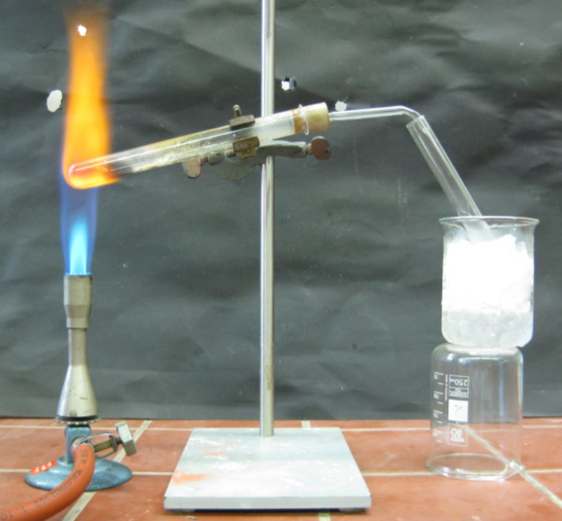
Abb. 2 - Darstellung von Aceton aus Calciumacetat
Deutung: Durch Erhitzen zerfällt Calciumacetat in Aceton und Calciumoxid.
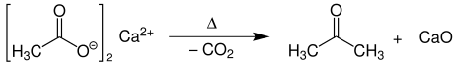
Entsorgung: Die Reste sind im Feststoffabfall zu entsorgen.
Literatur: H. Keune, M. Just, Chemische Schulexperimente, Band 2, Organische Chemie, Cornelsen Volk und Wissen (2009), S. 133.

Unterrichtsanschlüsse Der Versuch kann im Unterricht dazu genutzt werden, eine mögliche Darstellung von Ketonen als Alternative zur Oxidation von Alkoholen (V 1) zu zeigen. Es ist zu beachten, dass das Duranglas nach dem Versuch nicht wieder vollständig gereinigt werden kann. Der Versuch kann auch von SuS durchgeführt werden.

V 3 – Nachweis von Ketonen
Ketone können in einer einfachen Farbreaktion mit 2,4-Dinitrophenylhydrazin nachgewiesen werden. Die SuS sollten hierzu die funktionelle Gruppe von Ketonen und Kondensationsreaktionen kennen.

Gefahrenstoffe
2,4-Dinitrophenylhydrazin |  |  | H: 228-302-319 |  |  | P: 210-305+351+338
Konz. Salzsäure |  |  | H: 314-335-290 |  |  | P: 280-301+330+331-305+351+338
Destilliertes Wasser |  |  | H: - |  |  | P: -

Materialien: Becherglas (250 mL), Reagenzglas, Pipetten
Chemikalien: 2,4-Dinitrophenylhydrazin, Konz. Salzsäure, destilliertes Wasser
Durchführung: 0,4 g 2,4-Dinitrophenylhydrazin werden mit 10 ml konz. Salzsäure und 200 mL Wasser versetzt und kräftig geschüttelt. Ein Teil der Lösung wird in ein Reagenzglas überführt und 1 mL Aceton zugegeben.
Beobachtung: Aus der gelblich-klaren Lösung fällt bei Zugabe des Acetons ein gelber Niederschlag aus.
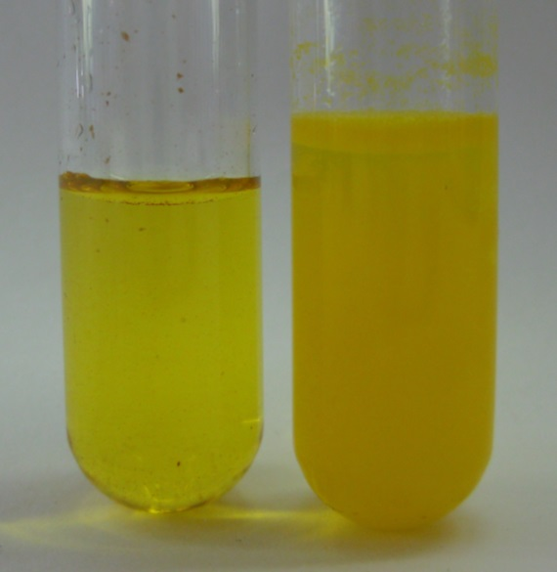
Abb. 3 - Nachweis von Aceton mit einer sauren 2,4-Dinitrophenylhydrazin Lösung (rechts); Vergleichslösung (links)
Deutung: Bei der Kondensationsreaktion von 2,4-Dinitrophenylhydrazin mit Aceton fällt unter sauren Bedingungen ein orange gefärbter Niederschlag von 2,4-Dinitrophenylhydrazon aus.
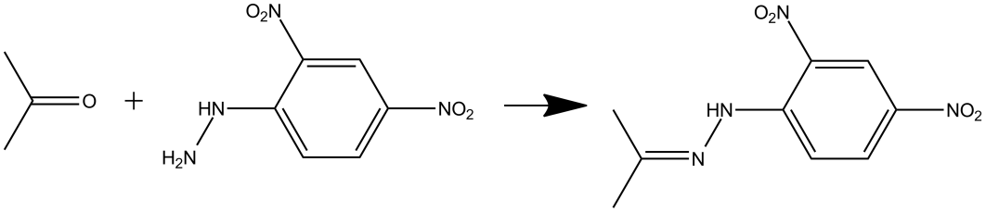
- H₂O
Entsorgung: 2,4-Dinitrophenylhydrazin ist getrennt von anderen Chemikalien in einem eigenen Behälter zu entsorgen. Salzsäure kann in den Säure-Base-Behälter gegeben werden.
Literatur: H. Keune, M. Just, Chemische Schulexperimente, Band 2, Organische Chemie, Cornelsen Volk und Wissen (2009), S. 132.
Unterrichtsanschlüsse Der Versuch kann im Unterricht als Nachweis für Ketone eingesetzt werden. Da 2,4-Dinitrophenylhydrazin jedoch einem generellen Tätigkeitsverbot für SuS unterliegt, darf der Versuch nur von Lehrkräften demonstriert werden. Alternativ kann auf Nachweise von Aldehyden (V 6) verwiesen werden, die bei Ketonen negativ sind.

Schülerversuche

V 4 – Löslichkeit von Ketonen
Eine wesentliche Eigenschaft von Ketonen ist die Löslichkeit in polaren und unpolaren Lösungsmittel. Daher werden sie häufig als Lösungsmittel in der Lack- und Kunststoffindustrie eingesetzt. Zur Deutung des Versuchs sollten die SuS die funktionelle Gruppe der Ketone kennen und anhand der Elektronegativität der Elemente Polaritäten erklären können.

Gefahrenstoffe
Aceton |  |  | H: 225-319-336 |  |  | P: 210-233-305+351+338
Destilliertes Wasser |  |  | H: - |  |  | P: -
Öl |  |  | H: - |  |  | P: -

Materialien: 2 Reagenzgläser
Chemikalien: Aceton, Öl, destilliertes Wasser
Durchführung: Ein Reagenzglas wird mit 5 mL Wasser gefüllt, ein weiteres mit 5 mL Öl. Nun werden je 3 mL Aceton zugegeben und die Reagenzgläser kräftig geschüttelt.
Beobachtung: Es bilden sich homogene Phasen bei Zugabe von Wasser und Öl.
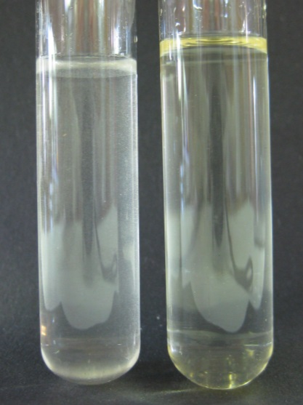
Abb. 4 - Aceton gelöst in Wasser (links) und Öl (rechts).
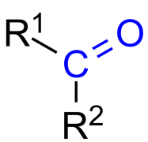
Deutung: Ketone haben als gemeinsames Merkmal eine nicht endständige Carbonylgruppe. Diese ist aufgrund der stark unterschiedlichen Elektronegativität von Sauerstoff und Kohlenstoff polar und bewirkt, dass Aceton sich im Wasser löst. Durch den unpolaren Alkylrest löst sich Aceton auch in Öl und anderen lipophilen Substanzen.
Abb. 5 - Carbonylgruppe
Entsorgung: Die Reste können über den Abfluss entsorgt werden.
Literatur: -
Unterrichtsanschlüsse Im Unterricht kann der Versuch eingesetzt werden, um den SuS die Struktur-Eigenschafts-Beziehung zwischen dem molekularen Bau der Ketone und ihrer Löslichkeit zu vermitteln. Als Fortführung kann V 5 genutzt werden, um die Unterschiede der Polarität von Wasser und Ketonen zu zeigen.

V 5 – Der Aussalzeffekt
Der Versuch demonstriert in einfacher Weise die unterschiedliche Polarität von Wasser und Ketonen, da Aceton durch Zugabe von Kochsalz aus einer wässrigen Lösung ausgesalzt werden kann. Die SuS sollten hierzu die Polarität der Carbonylgruppe der Ketone kennen.

Gefahrenstoffe
Aceton |  |  | H: 225-319-336 |  |  | P: 210-233-305+351+338
Natriumchlorid |  |  | H: - |  |  | P: -
Destilliertes Wasser |  |  | H: - |  |  | P: -

Materialien: Standzylinder (50 mL)
Chemikalien: destilliertes Wasser, Aceton, Natriumchlorid
Durchführung: In einen Zylinder werden je 20 mL Wasser und Aceton gegeben und miteinander vermengt. Danach werden 5 g Natriumchlorid hinzugegeben und der Zylinder kräftig geschüttelt.
Beobachtung: Es scheiden sich 11 mL einer gelblichen Phase oberhalb der Wasserphase ab.
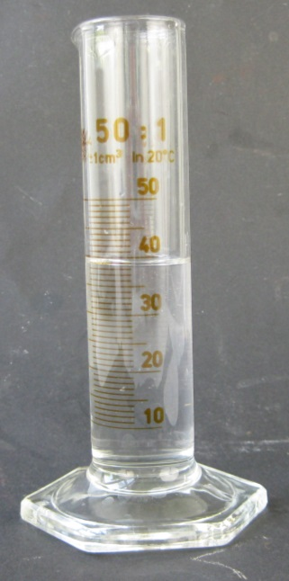
NaCl
Abb. 6 - Aceton-Wasser-Lösung vor (links) und nach (rechts) der Zugabe von Kochsalz.
Deutung: Ein geringer Teil des Acetons bleibt in der Wassermenge gelöst. Das Aussalzen einer organischen Substanz aus einer wässrigen Lösung beruht auf der Zunahme der Polarität des Systems. Aceton ist weniger polar als Wasser und scheidet sich deshalb bei Zugabe des Kochsalzes aus der Lösung ab, weil der polare Charakter der Lösung hierdurch zunimmt. Eine gleichartige Polarität ist Voraussetzung für die Löslichkeit beider Stoffe.
Entsorgung: Die Reste werden über den Abfluss entsorgt.
Literatur: H. Schmidtkunz, W. Rentzsch, Chemische Freihandversuche, Band 2, Aulis Verlag (2011), S. 317.
Unterrichtsanschlüsse Der Versuch dient als Fortführung von Versuch V 4 und zeigt darüber hinaus, dass Aceton schwächer polar ist als Wasser. Da die Chemikalien weitgehend unbedenklich sind, kann er von SuS durchgeführt werden.

V 6 – Unterscheidung von Ketonen und Aldehyden
Ketone und Aldehyde verfügen beide über eine Carbonygruppe, wobei diese bei den Aldehyden endständig ist und bei Ketonen nicht. Zur Unterscheidung der Stoffklassen können Aldehyde durch spezifische Nachweisreaktionen wie die Fehlingprobe und die Tollens-Probe nachgewiesen werden.

Gefahrenstoffe
Kupfersulfat-Pentahydrat |  |  | H: 302-319-315-410 |  |  | P: 273-302+352-305+351+338
Kaliumnatriumtartrat |  |  | H: - |  |  | P: -
Natriumhydroxid |  |  | H: 260 |  |  | P: 280-301+330+331-305+351+338-402+404
Ammoniak |  |  | H: 221-331-314-400 |  |  | P: 210-260-280-304+340-303+361+353-305+351+338-315-405-403
Silbernitrat (0,1 M) |  |  | H: 272-314-410 |  |  | P: 273-280-301+330+331-305+351+338
Natronlauge (0,1 M) |  |  | H: - |  |  | P: -
Aceton |  |  | H: 225-319-336 |  |  | P: 210-233-305+351-338
Acetaldehyd |  |  | H: 224-351-319-335 |  |  | P: 210-223-281-305+351+338-308+313
Destilliertes Wasser |  |  | H: - |  |  | P: -
 | 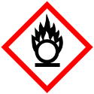 | 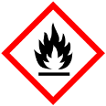 |  |  |  | 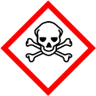 |  | 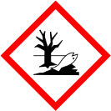

Materialien: 4 Reagenzgläser, Bunsenbrenner
Chemikalien: Kupfersulfat-Pentahydrat, Kaliumnatriumtartrat, Natriumhydroxid, destilliertes Wasser, Silbernitrat (0,1 M), Natronlauge (0,1 M), Ammoniak, Aceton, Acetaldehyd
Durchführung 1: Zunächst werden beide Fehling-Lösungen hergestellt. Hierzu werden 7 g Kupfersulfat-Pentahydrat und 100 mL Wasser vermengt (Fehling-Lösung I) und 35 g Kaliumnatriumtartrat, 10 g Natriumhydroxid in 100 mL Wasser gelöst (Fehling-Lösung II). Danach werden beide Lösungen im Verhältnis 1:1 zusammen gegeben, mit 3 mL Aceton bzw. Acetaldehyd versetzt und vorsichtig erhitzt.
Beobachtung 1: Die Fehling-Lösung, der Acetaldehyd zugesetzt wurde, färbt sich orange-rot, während sich die Farbe bei Zugabe von Aceton nicht ändert.
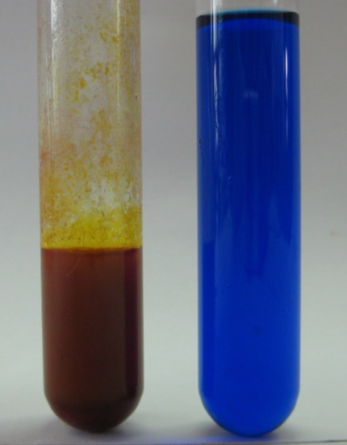
Abb. 7 - Fehling-Probe bei Zugabe von Acetaldehyd (links) und Aceton (rechts).
Durchführung 2: 5 mL Silbernitrat und 0,5 mL Natronlauge werden in einem Reagenzglas gemischt und solange mit Ammoniak versetzt, bis sich der Niederschlag gerade wieder löst. Dann wird die Lösung auf zwei Reagenzgläser aufgeteilt und mit 1 mL Acetaldehyd (alternativ: Glucose) und Aceton versetzt.
Beobachtung 2: Bei Zugabe von Acetaldehyd bildet sich ein deutlicher Silberspiegel aus, während bei Zugabe von Aceton keine Veränderung zu erkennen ist.
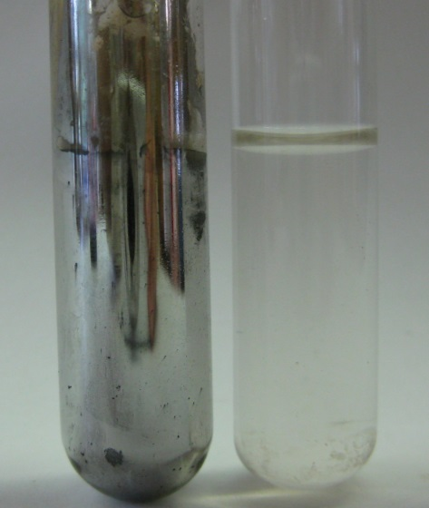
Abb. 8 - Tollensprobe bei Zugabe von Acetaldehyd (links) und Aceton (rechts).
Deutung: Ketone können weder durch die Fehling-Probe noch durch die Tollenz-Probe nachgewiesen werden, da sie im Gegensatz zu Aldehyden keine endständige Carbonylgruppe haben und somit aufgrund des fehlenden H-Atoms nicht partiell zur Carbonsäure oxidiert werden können. Daher können diese Nachweisreaktionen zu Unterscheidung von Aldehyden und Ketonen eingesetzt werden.
Entsorgung: Die Lösungen werden im Schwermetallbehälter entsorgt.
Literatur: Seilnacht, http://www.seilnacht.com/Chemie/reagenz.htm#Fehling, Zugriff zuletzt am 07.08.2013 um 14:44 Uhr.
Unterrichtsanschlüsse Die Versuche können im Unterricht dazu genutzt werden, den SuS Nachweisreaktionen zur Unterscheidung zweier strukturell sehr ähnlicher Stoffe näher zu bringen und damit Struktur-Eigenschafts-Beziehungen aufzuzeigen. Alternativ können auch die Schiffsche Probe, das Benedict-Reagenz oder das Nylander Reagenz verwendet werden.

V 7 – Bildung von Kristallen mit Aceton
Bei dem folgenden Versuch reagiert Natriumdisulfit in einer nucleophilen Addition mit Aceton. Die SuS sollten hierzu nucleophile Teilchen als solche kennzeichnen können und den Reaktionsmechanismus der Addition entweder schon kennen oder im Zuge des Versuchs erlernen.

Gefahrenstoffe
Natriumdisulfit |  |  | H: 302-318 |  |  | P: 280-305+351+338-313
Aceton |  |  | H: 225-319-336 |  |  | P: 210-233-305+351-338
 |  | 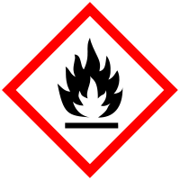

Materialien: Reagenzglas, Stopfen
Chemikalien: Natriumdisulfit, Aceton
Durchführung: Ein Reagenzglas wird mit 2 mL Aceton und mit 5 mL einer 40%igen Natriumdisulfit-Lösung gefüllt. Die Lösungen werden durch Schütteln miteinander vermengt.
Beobachtung: Beim Schütteln scheiden sich farblose Kristalle ab.
Abb. 9 - Bildung von Kristallen aus Aceton durch Zugabe von Natriumdisulfit.
Deutung: Natriumdisulfit addiert in einer nucleophilen Reaktion an Aceton und es bildet sich 2-Hydroxy-2-propansulfonsäure.
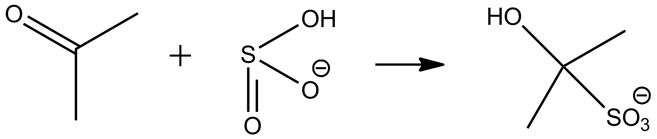
Entsorgung: Die Reste werden in dem Behälter für organische Abfälle entsorgt.
Literatur: H. Schmidtkunz, W. Rentzsch, Chemische Freihandversuche, Band 2, Aulis Verlag (2011), S. 318.
Unterrichtsanschlüsse Der Versuch kann im Unterricht dazu genutzt werden, Additionsreaktionen von Ketonen einzuführen oder zu vertiefen. Alternativ kann Natriumhydrogensulfit verwendet werden.

Arbeitsblatt – Darstellung von Aceton aus Propan-2-ol
Materialien: Destillationsapparatur: 2 Rundkolben (250 mL), Destillierbrücke mit Kühler, 2 Wasserschläuche, Thermometer, Glasstopfen; Bunsenbrenner, Stativmaterial
Chemikalien: Propan-2-ol, Kaliumpermanganat, destilliertes Wasser

Durchführung:
Die Destillationsapparatur wird gemäß Abb. 1 aufgebaut. Nun werden 10 mL Propan-2-ol mit
2 mL Wasser und einer Spatelspitze Kaliumpermanganat versetzt und in dem 250 mL Rundkolben vermischt. Die Lösung wird in der Destillationsapparatur mit dem Bunsenbrenner vorsichtig zum Sieden gebracht.
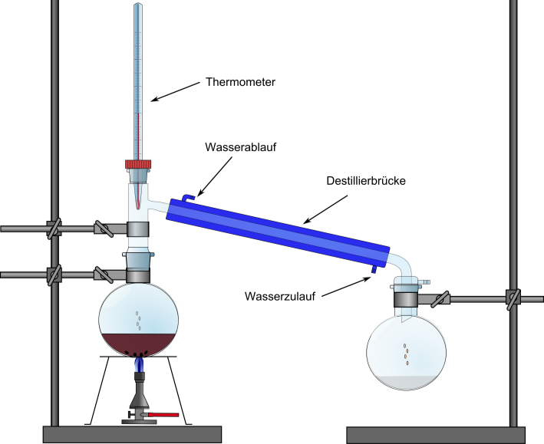
Abb. 2 - Destillations-apparatur zur Darstellung von Aceton aus Propan-2-ol

Beobachtung:
____________________________________________________________________________________________________________________________________________________________________
Deutung:
- Zeichne die Strukturformeln (Lewis-Formeln) von Propan-2-ol und Propan-2-on. Kennzeichne und benenne die funktionellen Gruppen.
Propan-2-ol | Propan-2-on

- Stelle eine Reaktionsgleichung für die Reaktion von Kaliumpermanganat mit Propan-2-ol auf und benenne den Reaktionstyp.
_________________________________________________________________________________
Mit Hilfe von Bakterien der Gattung Acetobacter wird Essig großtechnisch aus Wein oder Bier gewonnen. Biochemisch handelt es sich dabei um eine unvollständige Atmung, bei der eine kurzzeitige Unterbrechung der Sauerstoffzufuhr bereits eine signifikante Abnahme der Essigproduktion bewirkt.
- Stelle eine Reaktionsgleichung (Lewis-Strukturen) für die Produktion von Essig auf.

__________________________________________________________________________________

Reflexion des Arbeitsblattes
Das Arbeitsblatt zur Darstellung von Aceton aus Propan-2-ol kann im Bereich der organischen Chemie zur Erarbeitung der Darstellung von Ketonen aus sekundären Alkoholen genutzt werden. Die SuS sollen hierbei den Umgang mit den funktionellen Gruppen vertiefen, anhand der funktionellen Gruppen Reaktionsmöglichkeiten organischer Moleküle beschreiben und Experimente zur Überführung einer Stoffklasse in eine andere planen.

Erwartungshorizont (Kerncurriculum)
In der ersten Aufgabe sollen die SuS das bereits erlernte Zeichnen von Strukturformeln anhand der vorgegebenen Namen organischer Strukturen reproduzieren und die funktionellen Gruppen von Alkoholen und Alkanonen beschreiben (FW) (Anforderungsbereich I). In der nachfolgenden Aufgabe wird gemäß Anforderungsbereich II gefordert, die durch die Beobachtungen und die Angaben zur Reaktion erhaltenen Informationen zusammenzuführen und eine Reaktionsgleichung aufzustellen. Dabei müssen die SuS auf ihr Wissen zur Bestimmung von Oxidationszahlen und zum Aufstellen von Redoxgleichungen zurückgreifen. Die dritte Aufgabe fordert ein problembezogenes Anwenden des erlernten Synthesewegs zur Überführung einer Stoffklasse in eine andere (EG) (Anforderungsbereich III).

Erwartungshorizont (Inhaltlich)
- Zeichne die Strukturformeln (Lewis-Formeln) von Propan-2-ol und Propan-2-on. Kennzeichne und benenne die funktionellen Gruppen.
Propan-2-ol | Propan-2-on

- Stelle eine Reaktionsgleichung für die Reaktion von Kaliumpermanganat mit Propan-2-ol auf und benenne den Reaktionstyp.
5 _{(aq)} + 2MnO₄ ⁻ _{(aq)} + 6H⁺_{(aq)} 5 _{(aq)} +2Mn²⁺_{(aq)} + 8H₂O_{(l)}

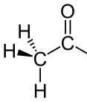
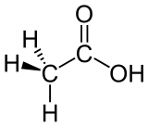
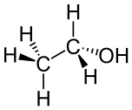
- Stelle eine Reaktionsgleichung (Lewis-Strukturen) für die Produktion von Essig auf.
+½ O₂ –H₂O
+½ O₂

